Busch-Jaeger Bedienelement 1-fach Busch-priOn®

Busch-Jaeger

Eigenschaften

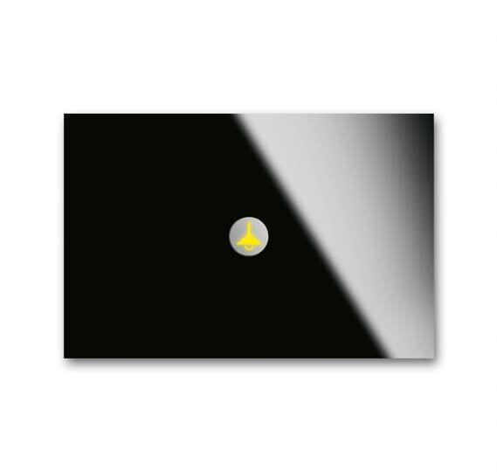

Farbton

schwarz, silber, weiß

Montageart

unter Putz

Oberfläche

glänzend, matt

Werkstoff

Glas, Kunststoff, Metall

Anzahl der Tasten

2,00

Andere Bussysteme

Sonstige

RAL-Nummer

9016

Schutzart (IP)

IP21

Werkstoffgüte

Duroplast, edelstahl, Sonstige

Anzahl der Betätigungspunkte

1,00

min. Tiefe der Gerätedose (mm)

33,00